Primeiro, foi necessário instalar o compilador e depois o opengl. Os comandos usados foram:
sudo apt-get install gcc e sudo apt-get install freeglut3-dev.

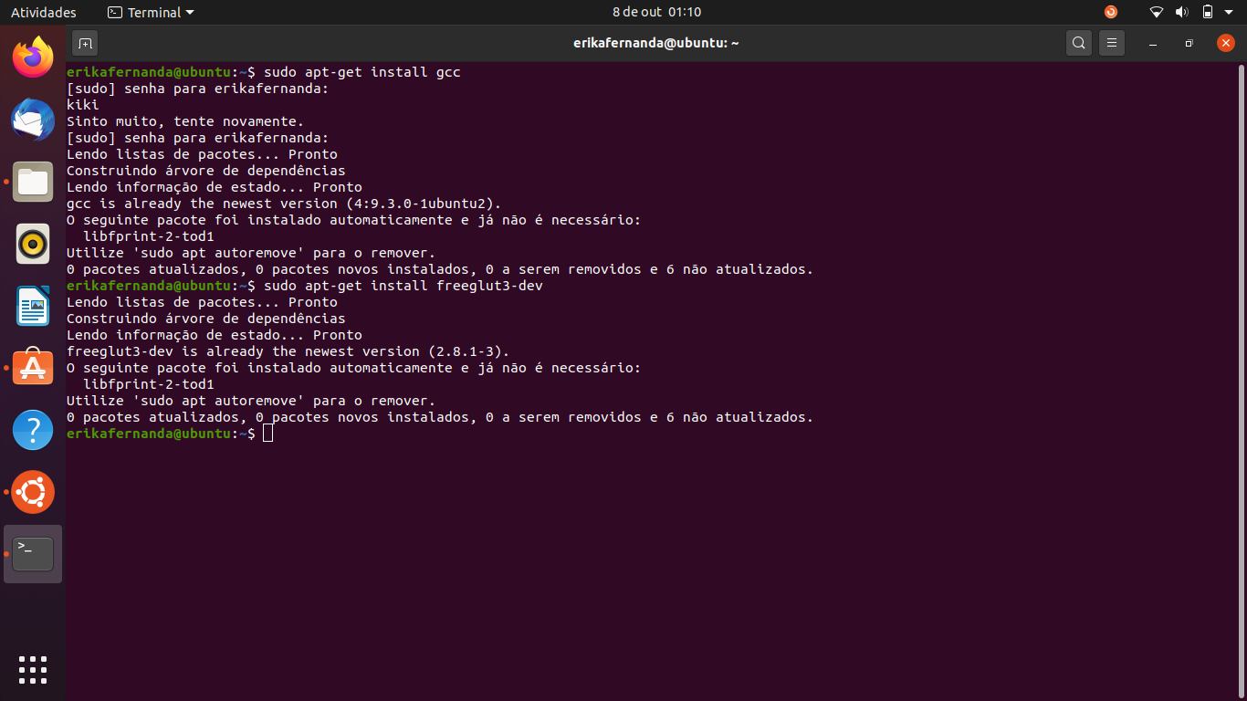

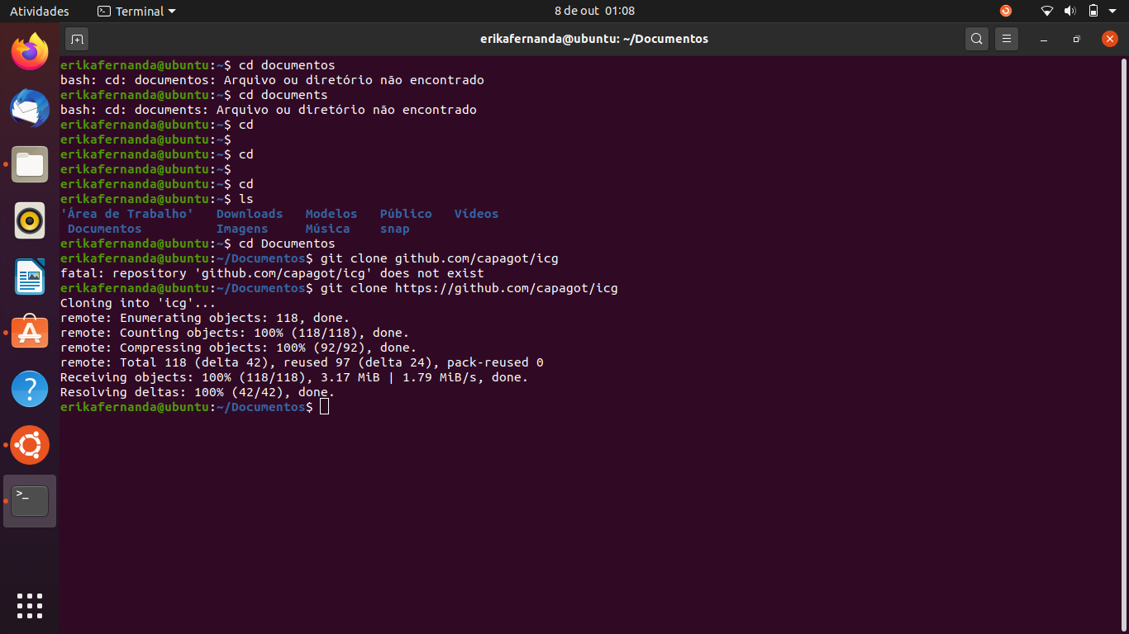
Depois, clonei os arquivos do repositório do git hub disponibilizado pelo professor.

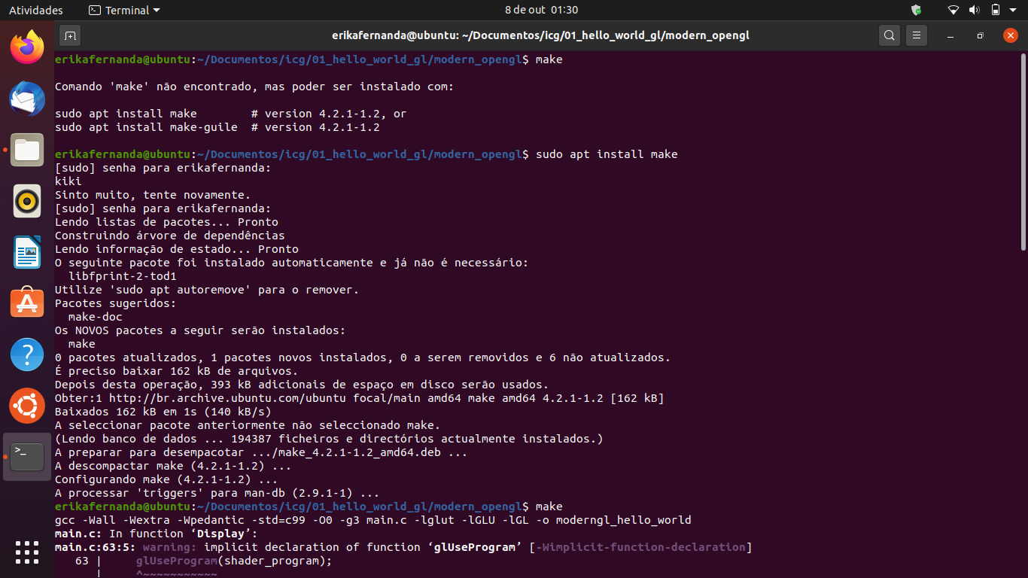
Abri a pasta com o terminal e dei o comando make para compilar o programa.

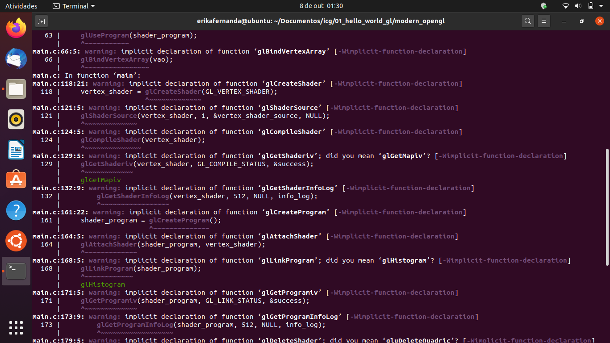

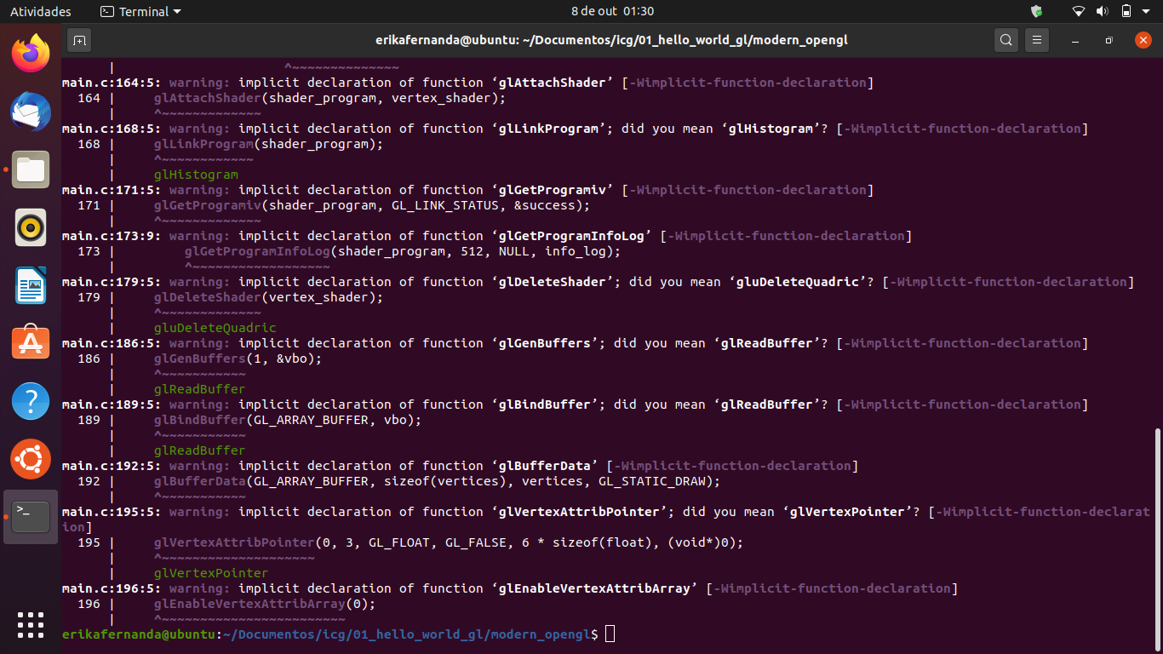
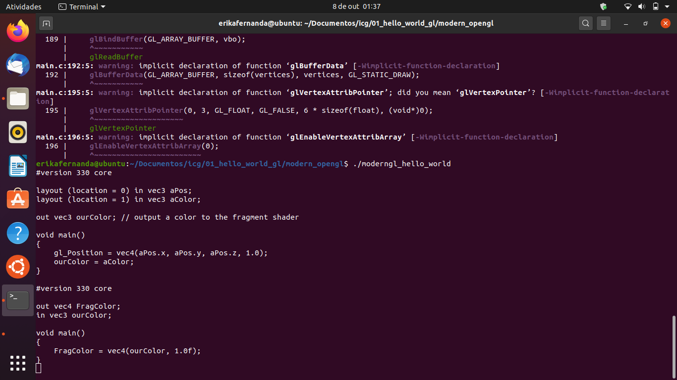

A saída da versão modern_opengl foi essa:

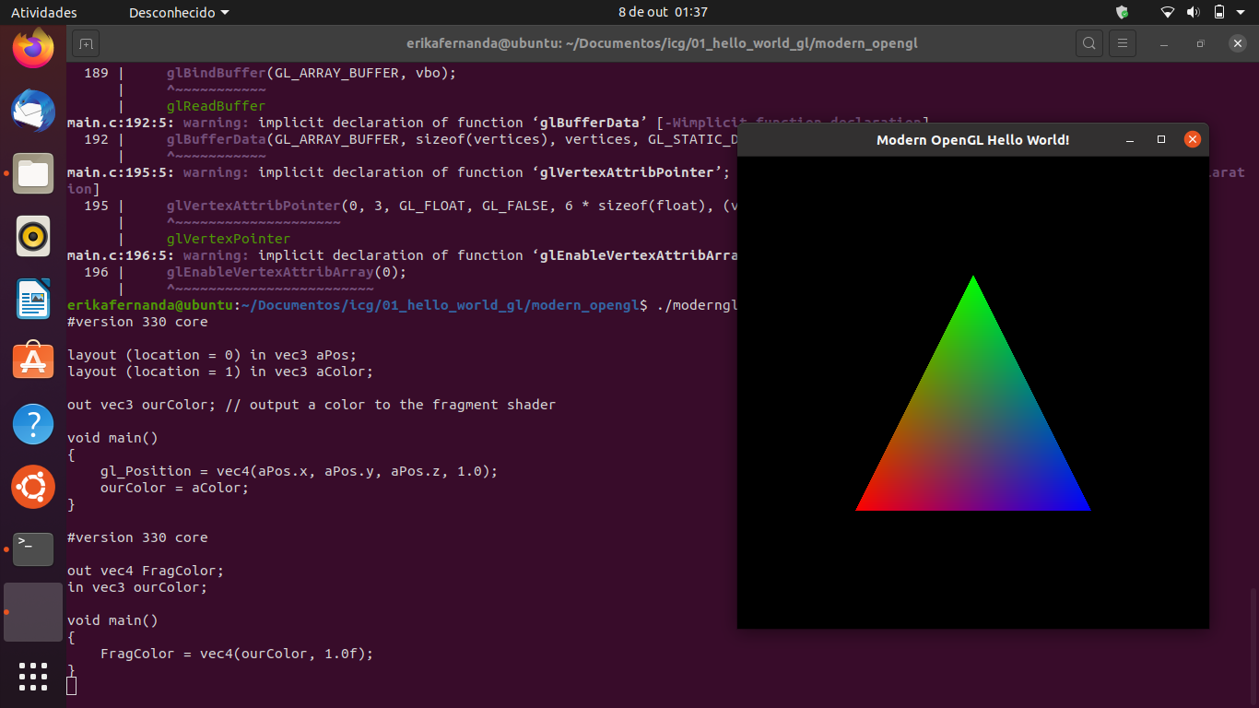
A saída da versão old_opengl foi essa:
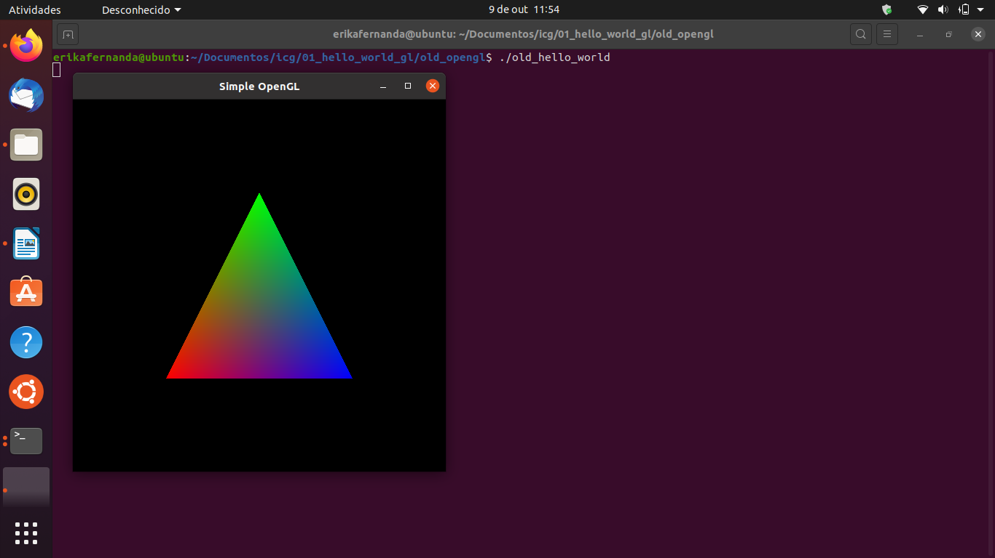

Como visto acima, a plataforma OpenGL está funcionando sem nenhum erro evidente, concluindo, assim, o propósito do trabalho. As duas versões do programa, modern e old, foram executadas com sucesso, gerando o mesmo resultado.

